安徽建筑大学继续教育学院在线考试操作手册

友情提示：

1、由于电脑界面的延展性和兼容性更高，平台建议学生用电脑参与考试(支持谷歌浏览器，不可以使用 IE 浏览器。)。
手机不建议参与考试(APP 升级至最新版本再考试)；

2、切记不要在浏览器打开多个考试窗口或登录多个考试账号，由此带来的题目交卷后“未作答”、成绩批阅错误等一切后果，由学生个人自行承担！
3、不要手机和电脑同时考试，导致成绩无法正常记录。

4、手机 APP 进入考试查看题型题数，即进入考试，考试开始计时了，考试时间结束后提示交卷。请学生不要误操作，如若点击进去了，及时参加考试。

一、电脑端参与考试

登录平台

网址：http://edu.wencaischool.net/ahjzdx/console/index.html
账号：学号或身份证号
密码：重置密码NMWCXT@身份证后八位
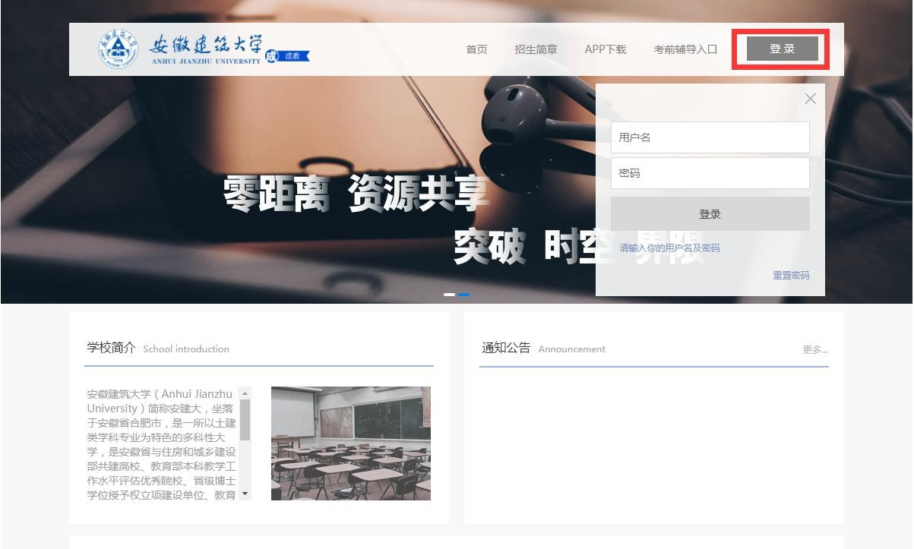

进入考试模块：
点击线上考试安排--选择学期--点击前往考试--点击下方按钮开始考试。
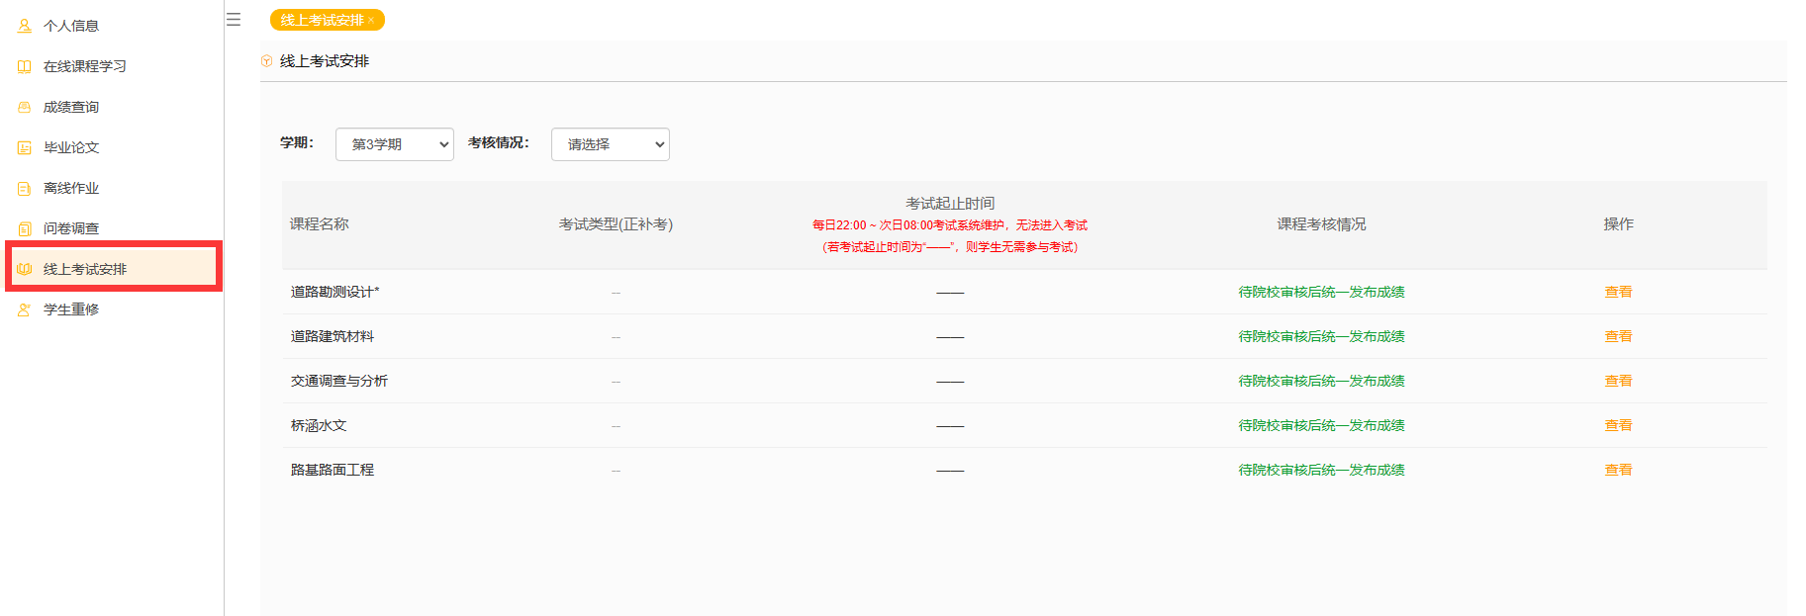

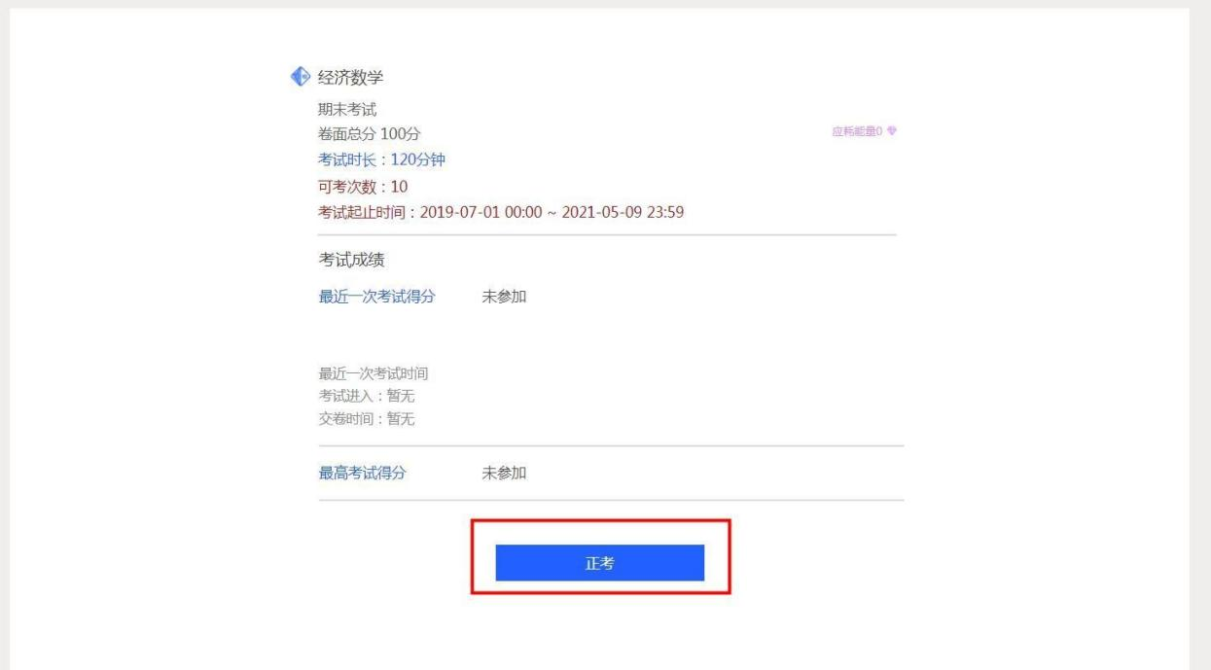

做题并交卷：
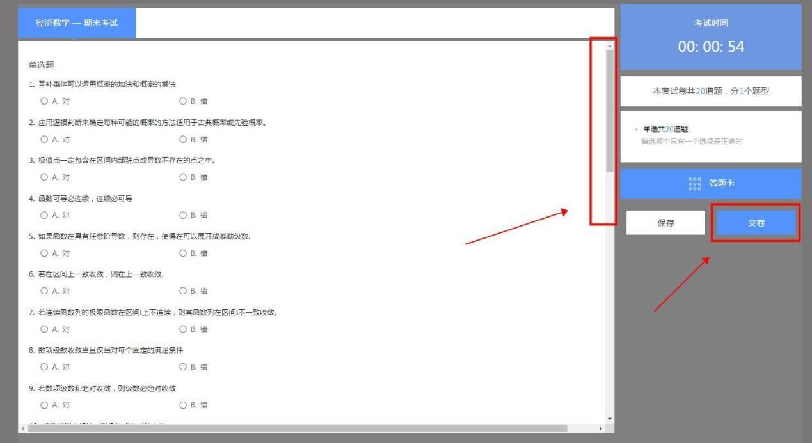
考试页面右侧滚动条可上下拉动，右侧有考试时间、答题卡等提示功能，答题完成后点击交卷按钮结束考试，显示成绩；

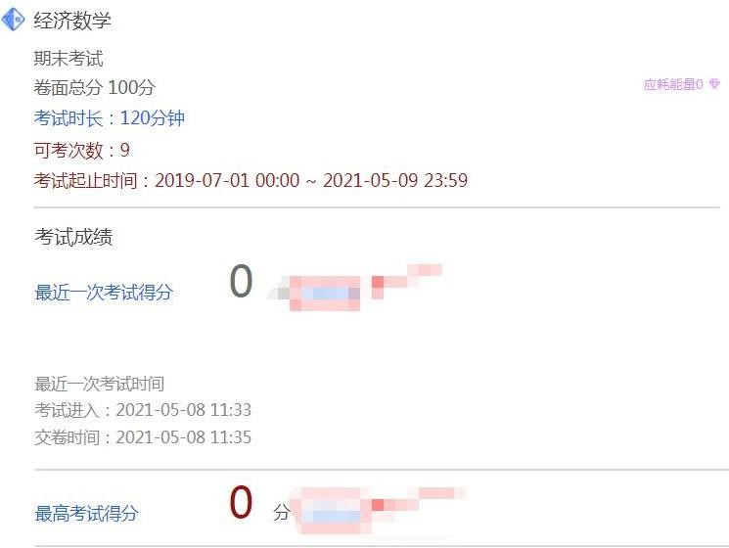

考试过程中注意点：
  - 、考试时长内可以退出，考试时长内必须点击重新进入；超过考试时长无法重新进入考试，退出考试学生需要再次进入继续做题，否则超过考试时长会自动交卷；

  - 、考试过程中突发网络中断，误操作关闭考试窗口，在考试时间内可重新进入考试，学生可继续做题；网络中断、误操作之后切记不要忘记再次进入考试， 超过考试时长系统自动交卷；

  - 、学生交卷后，系统进行批阅，提示批阅中或者其他提示等即为考试正在批阅中，退出考试等待批阅完成即可，如果长时间未批阅完成可联系文才客服人员刷新批阅进度

考试中出现问题处理方法

问：登陆成功后，进来一片空白，为什么？
答：尝试笔记本连接手机热点再重新登录。如果没问题说明是网络宽带问题，还是有问题请转换场地，去网吧或者其他公共场所（有无线网的地方）。

问：学点击开始考试，出现试卷刷不出来题目的现象，怎么办？
答：立刻关闭浏览器，再重新登录，如果发现机会已用完，立刻联系客服来处理。

问：考试时突然断网，无法答题，怎么办？
答：立刻关闭浏览器，连接上网络后，再重新登录，成绩还会保留。如果发现机会已用完，立刻联系客服来处理。

问：答完题后，无法交卷，点交卷按钮没有任何反应，怎么办？ 答：请不要再有任何操作，立刻联系客服来处理。

问：答完题后没看到成绩，怎么回事？
答：电脑阅卷完后，还有老师手动阅卷，等老师手动阅卷结束后才会出成绩。

二、手机端参与考试

手机 APP 登录：
进入设置--选择省份--筛选学校
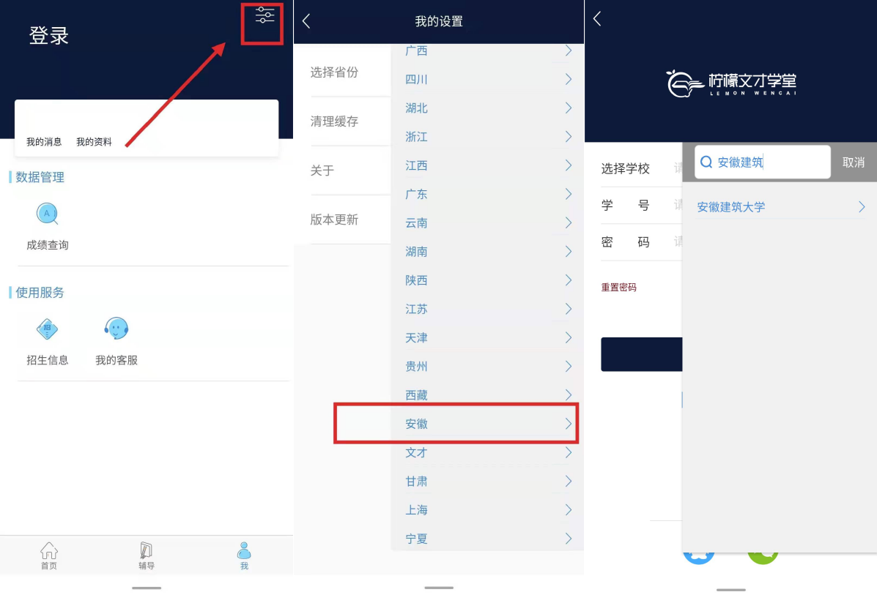

进入考试：
点击下方考试模块--点击在线考试--选择学期--进入考试。
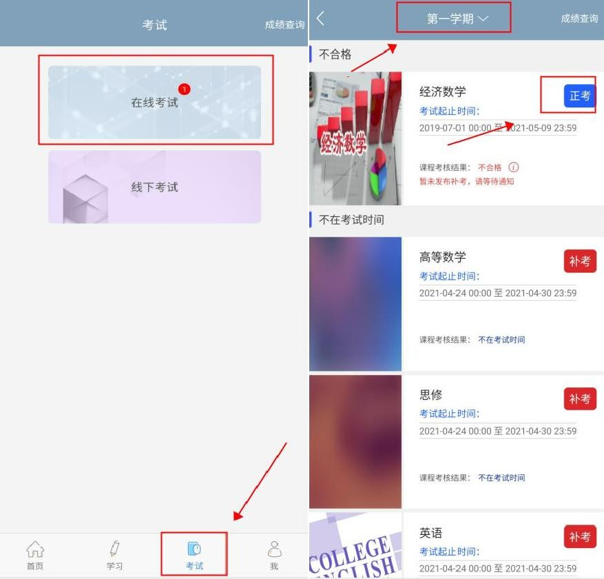

APP 做题：
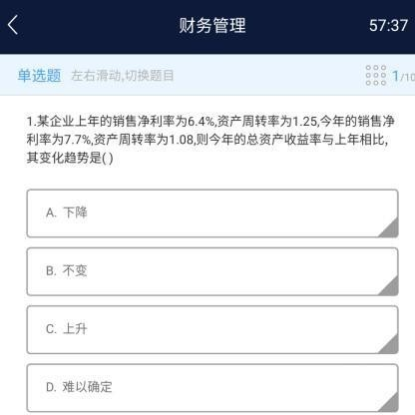
答题过程中可以通过左右滑动手机屏幕来查阅上一题或下一题；确保所有题目做完，点击右上角的答题卡，点击“交卷”即可。

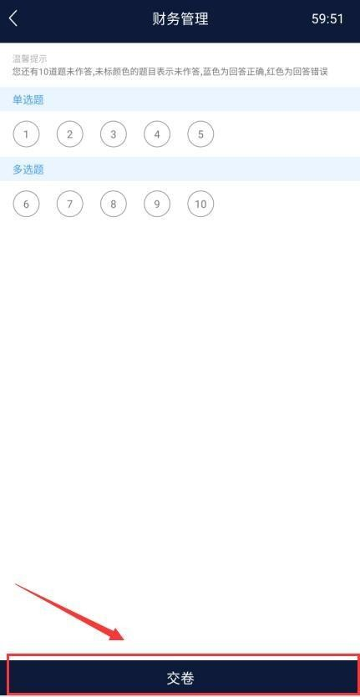

APP 考试注意点：
  - APP 学习过程如果需要切换到电脑答题，首先 APP 需要左右滑动来保存当前做题记录；其次电脑端登录之后，进入考试答题每做一道题需要点击右侧的“仅保存”按钮，严格按照要求做题，否则做题显示“未作答”，学生个人自行承担！！！

  - 做题过程中出现输入法键盘无法弹出，首先左右滑动保存做题记录，然后退出考试当即重新进入考试，或者可将 APP 从后台进程中关闭当即重新进入考试；

  - 考试时长内可退出重新进入继续答题，退出考试会有友情提示，仔细查看友情提示，以避免误操作；超过考试时长，退出但未进入考试继续做题，系统将现有做题记录提交并自动交卷；

  - 交卷后，如果提示批阅中，稍等片刻或者退出考试等待考试结果，长时间未批阅完成可联系文才客服人员刷新批阅进度；

  - 友情提示：因为手机界面的局限性，试题的兼容性，建议学生用电脑参与考试，电脑的兼容性更强。

文才学堂将全程提供技术支持服务客服电话：400-9025-686 、15395099628

考试异常现象案例说明及注意事项

为了确保考试公平公正，保障学生考试结果，各位学生考试前可以修改密码， 修改方式可通过如下两种方式修改密码：
方式 1：
登录后，点击右上角设置按钮修改密码，如图：
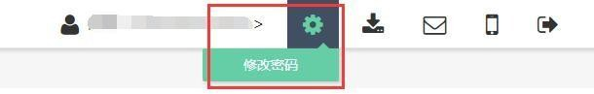
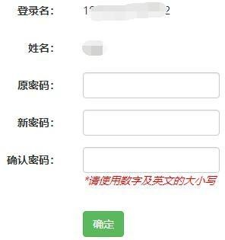

方式 2：
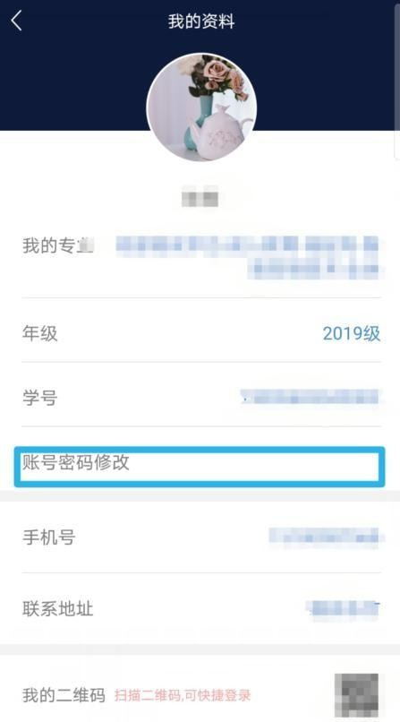
APP 登录后在“我”页面右上角点击“我的资料”，切换到“账号密码修改”。

一、同时在 APP 与电脑端考试
操作：用手机 app 进入考试后，app 未答题，又在电脑上点击进入考试，或者在电脑上点击进入考试，未答题，又同时到手机 app 上进入考试，两个端分别进行作答。
结果：导致同一题的答案互相覆盖，交卷后查看考卷，发现已做题目显示未作答。
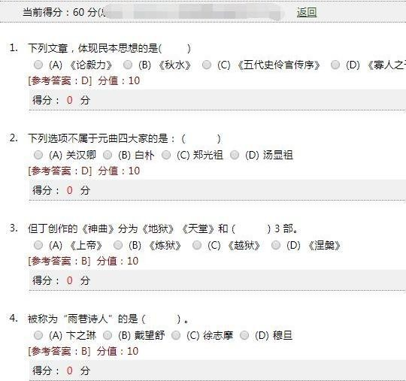

二、在电脑端同时登录多个账号或一个账号被多地登录考试
注：多个账号被一个人登录或一个账号被多地登录会导致身份识别异常，答案保存和提交混乱。
例：
A 同学（本人）登录系统后，无论出于何目的，又新打开一个页面登录了 B 同学（其他人）的账号（不管 B 是否进入了考试页面），A 同学继续答题，直到 A 同学主动交卷或者被系统强制交卷。A 交卷后，此时会发生如下情况：
A 从页面上看到的情况会认为自己已经全部答完并交卷，而且批阅有分数。学生查看到的实际情况是：
学生端考试状态会是：“考试已超时，请尽快交卷”，并且有“交卷”按钮，交卷后 A 得分为 0，查看考试结果会看到所有题目都未作答，如下图所示；

三、点击“开始考试”或“继续考试”后页面一片空白
注意：为了避免这一问题，请学生统一使用“谷歌浏览器”进行考试。

现象 1：考试题目出不来，遇到这种情况，不要慌张，一般是由于网络原因或浏览器原因导致的。
处理方式：关闭考试页面，更换浏览器，下载“谷歌浏览器”，重新进入考试，点击“继续考试”。

现象 2：由于页面空白导致考试题目出不来，更换浏览器仍然不能解决。处理方式：联系客服协助试卷生成与查看。

四、在 APP 进行考试做题过程中出现页面转圈或“网络连接异常，请检查网络后再试”
IOS 现象：
题目作答过程中或者滑动过程中遇到页面转圈并且持续时间长、不自动消失的情况，不要手动取消掉页面转圈，这是网络延迟或网络闪断的现象，证明答题尚未保存成功，手动取消会导致答题不保存。
处理方式 1：
①页面转圈不要在手机屏幕上继续左右滑动，网络已经出现异常；
②不要通过手机自带的滑动手势或者按键取消网络转圈，取消了并不代表网络异常消失了，并且会影响个人判断；

③切换到正常的网络，将之前滑动转圈的所有题目再滑动保存一遍，点击右上角的答题卡查看题目是否做完（每一题应该都是蓝色标记）；
④交卷，查看系统提示的未作答题目，每一题都做的情况下应该为 0，确定交卷。处理方式 2：
①页面转圈不要在手机屏幕上继续左右滑动，网络已经出现异常；
②将网络异常后未能正常保存的题目和答案进行记录；
③关闭手机考试页面（注意：不能交卷）或将 APP 从后台划掉；
④在考试时间内登录电脑端继续考试（原本已经作答并提交成功的题目答案会直接显示在电脑上），将未能正确提交保存的答案重新填写进对应的答题框，全部作答完毕，点击页面左侧“检查未完成的题目”，若确定全部完成则点击“交卷”。处理方式 3：
联系客服进行指导。

安卓现象：
题目作答过程中或者滑动过程中遇到页面转圈并且转圈不自动消失的情况，或者遇到滑动题目过程中“网络连接异常，请检查网络后再试”。不要手动取消掉页面转圈，这是网络延迟或网络闪断的现象，证明答题尚未保存成功，手动取消会导致答题不保存。
处理方式 1：
①页面转圈或提示“网络连接异常，请检查网络后再试”，不要在手机屏幕上继续左右滑动，网络已经出现异常；
②不要通过手机自带的滑动手势或者按键取消网络转圈，取消了并不代表网络异

常消失了，并且会影响个人判断；
③切换到正常的网络，将之前滑动转圈的所有题目再滑动保存一遍，点击右上角的答题卡查看题目是否做完（每一题应该都是蓝色标记）；
④交卷，查看系统提示的未作答题目，每一题都做的情况下应该为 0，确定交卷。处理方式 2：
①页面转圈或提示“网络连接异常，请检查网络后再试”，不要在手机屏幕上继续左右滑动，网络已经出现异常；
②将网络异常后未能正常保存的题目和答案进行记录；
③关闭手机考试页面（注意：不能交卷）或将 APP 从后台划掉；
④在考试时间内登录电脑端继续考试（原本已经作答并提交成功的题目答案会直接显示在电脑上），将未能正确提交保存的答案重新填写进对应的答题框，全部作答完毕，点击页面左侧“检查未完成的题目”，若确定全部完成则点击“交卷”。处理方式 3：
联系客服进行指导。

